Primeiro criamos um stl

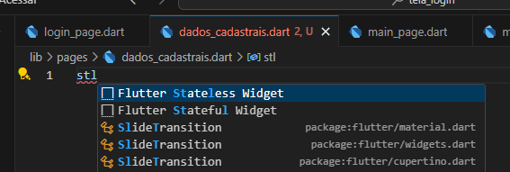

import 'package:flutter/material.dart';

class MyWidget extends StatelessWidget {

  const MyWidget({super.key});

  @override

  Widget build(BuildContext context) {

    return SafeArea(

      child: Scaffold(

        body: Center(

          child: Text("Dados cadastrais"),

        ),

      ),

    );

  }

}